المتوسطة:...................... السنة الدراسية: 2021/2022
اختبار الفصل1مستوى 4 متوسط
المدة: ساعتين
التمرين الأول: (3 نقاط)
- أوجد القاسم المشترك الأكبر للعددين 325 و 1053.
- أكتب الكسر $\frac{325}{1053}$ على شكل كسر غير قابل للاختزال.
- أحسب العدد N حيث: N = $\frac{325}{1053}-\frac{2}{9}$ .

التمرين الثاني: (3 نقاط)
ليكن العدد A حيث: $A=\sqrt{98}+3\sqrt{32}-\sqrt{128}$
- أكتب $A$ على شكل $a\sqrt{2}$ حيث a عدد طبيعي .
- أكتب النسبة $\frac{3\sqrt{2}}{A}$ بمقام ناطق .

التمرين الثالث: (3 نقاط)
في الشكل المقابل ABCD رباعي مساحته 36cm² .
- أوجد x طول ضلع المربع ABMD ،إذا علمت أن مساحة المثلث القائم BMC هي 5,75cm² .
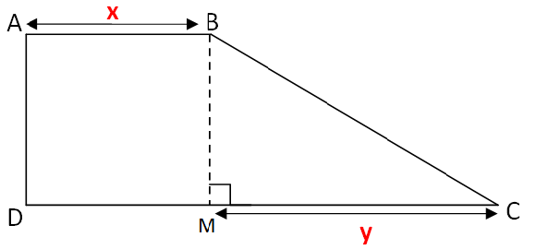
- أوجد الطول y .

التمرين الرابع: (3 نقاط)
الشكل الموالي ليس بالأطوال الحقيقية،حيث النقط A,O,C والنقط D,O,B في استقامية وبنفس الترتيب.
- بين أن المثلث OAD قائم في O.
- برهن أن: (BC) // (AD)
- أحسب قيس الزاوية $\hat{B}$
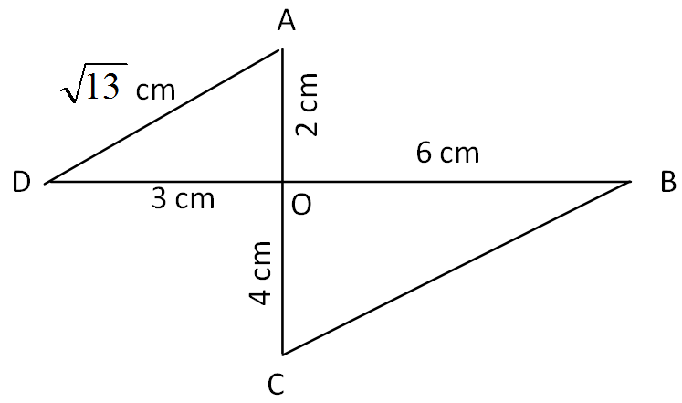
بالتدوير إلى الوحدة من الدرجة

الوضعية الإدماجية: (8 نقاط)
تمثل الصورة شاشة ألعاب إلكترونية، حيث النقط A,E,D و النقط A,F,G في استقامية و بنفس الترتيب.

- أحسب طول المسار الذي يقطعه سوبر ماريو من النقطة E إلى النقطة H .
(تعطى النتائج بالتقريب إلى 0,01 ).
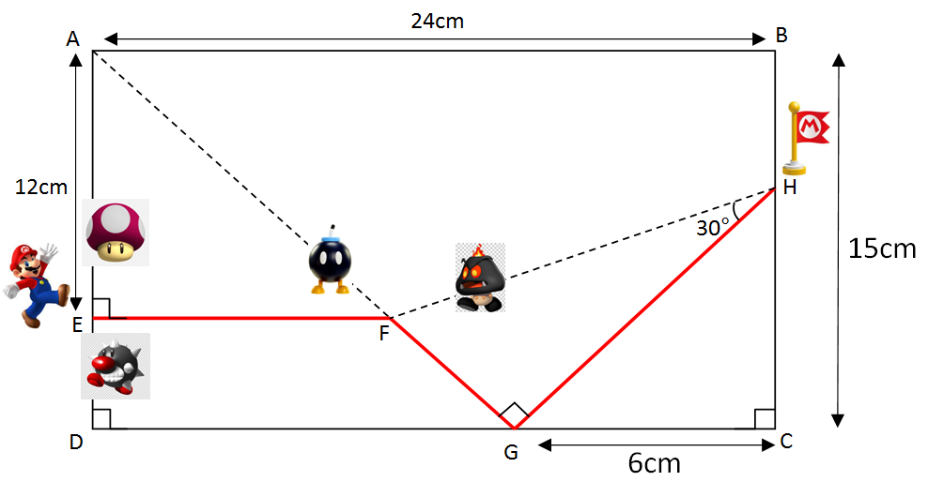

التصحيح النموذجي لاختبار الفصل1 الأول 4 متوسط

الحل النموذجي | العلامة مجزأة | العلامة كاملة
التمرين1:  - حساب pgcd(1053 ;325)  1053 = 325 x 3 + 78  325 = 78 x 4 + 13  78 = 13 x 6 + 0  أي pgcd(1053 ;325)= 13  - $\frac{325 ÷13}{1053 ÷13}= \frac{25}{81}$ أي $\frac{25}{81}$ هو كسر غير قابل للاختزال  - $\frac{25}{81}=\frac{25-18}{81}=\frac{7}{81}$ $\frac{2x9}{9x9}$ = - $\frac{25}{81}$ = N = $\frac{325}{1053}-\frac{2}{9}$  العدد N غير قابل للاختزال لأن 7 و 81 أوليان فيما بينهما  التبرير:  81 = 7 x 11 + 4  7 = 4 x 1 + 3  4 = 3 x 1 + 1  3 = 1 x 3 + 0  أي pgcd(1053 ;325)=1 | 1  1  1 | 3
التمرين2:  - تبسيط العبارة $A$  $$A=\sqrt{98}+3\sqrt{32}-\sqrt{128}$$  $$A=\sqrt{49×2}+3\sqrt{16 ×2}-\sqrt{64 ×2}$$  $$A=\sqrt{7^{2}×2}+3\sqrt{4^{2} ×2}-\sqrt{8^{2} ×2}$$  $$A=7\sqrt{2}+3×4\sqrt{2}-8\sqrt{2}$$  $$A=11\sqrt{2}$$  - $\frac{3\sqrt{2}}{A}=\frac{3\sqrt{2}}{11\sqrt{2}}= \frac{3}{11}$ | 2  1 | 3
التمرين3:  - حساب x:  مساحة المربع ABMD هي مساحة الرباعي ABCD ناقص مساحة المثلث القائم BMC أي:  $X$ ² = 36 - 15,75  $X$ ² = 20,25  $\sqrt{X^{2}}$ = $\sqrt{20,25}$  $$X=4,5 cm$$  - حساب y:  مساحة المثلث القائم BMC هي : $\frac{y × x}{2}= \frac{y ×4,5}{2}= 2,25y$  أي : $2,25y=15,75$  و منه : $y= \frac{15,75}{2,25}$  أي: $y=7 cm$ | 1,5  1,5 | 3
التمرين4:  - إثبات أن المثلث OAD قائم فيO :  لدينا الضلع AD هو أطول ضلع في المثلث،إذا هو احتمال الوتر،  أي : AD² ${=(\sqrt{13})}^{2}=13$  و لدينا مجموع مربعي الضلعين الآخرين هو:  أي : AO² + DO² =2²+3²= 13  و منه حسب الخاصية العكسية لفيتاغورس المثلث OAD قائم فيO.  - إثبات أن المستقيمان (AD) و (BC) متوازيان:  لدينا النسبة: $\frac{OA}{OC}=\frac{2}{4}=0,5$  و النسبة: $\frac{OD}{OB}=\frac{3}{6}=0,5$  و منه النسبتان متساويتان  و لدينا النقط A,O,C والنقط D,O,B في استقامية و بنفس الترتيب، إذا حسب الخاصية العكسية لطالس المستقيمان (AD) و (BC)متوازيان. | 1,5  1,5 | 3
الوضعية الإدماجية:
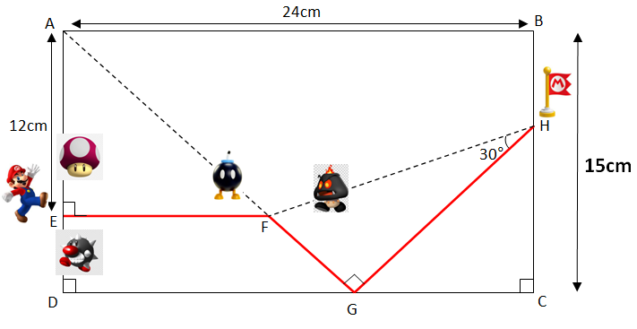

مسار سوبر ماريو هو EF + FG + GH
- حساب EF :
لدينا النقط A,E,D و النقط A,F,G في استقامية و بنفس الترتيب،والمستقيمان (EF) و (DG) قائمان على نفس المستقيم (AD) إذا المستقيمان (EF) و (DG) متوازيان.
حسب خاصية طالس نجد:
$\frac{AD}{AE}= \frac{DG}{EF}= \frac{AG}{AF}…………(1)$
بالتعويض نجد:
$$\frac{15}{12}= \frac{18}{EF}= \frac{AG}{AF}$$
و منه: $EF$ = $\frac{12 ×18}{15}$
أي: $EF=14,4 cm$
- حساب FG :
بما ان المثلث ADG قائم في D حسب خاصية فيتاغورس نجد:
AG² = AD² + DG²
أي : AG² = 15² + 18²
أي : AG² = 225 + 324
أي : AG² = 549
أي : $\sqrt{{AG}^{2}}$ = $\sqrt{549}$
-
أي : cm AG ~ 23,43
بالتعويض في المساواة $(1)$نجد: $\frac{15}{12}= \frac{18}{EF}= \frac{23,43}{AF}$
و منه: $AF$ = $\frac{12 ×23,43}{15}$
-
أي: $AF\sim 18,74 cm$
و بالتالي: $FG=AG-AF$
أي: $FG=23,43-18,74$
أي: $FG=4,69 cm$
- حساب GH :
لدينا المثلث GHC قائم في C إذا:
TAN 30°= $\frac{FG}{GH}= \frac{4,69}{GH}$
أي : $GH$ = $\frac{4,69}{0,577}$
-
أي: $GH\sim 8,12 cm$
و بالتالي مسار سوبر ماريو هو= 14,4 + 4,69 + 8,12 : EF + FG + GH
أي : 27,21 cm

شبكة تقويم الوضعية الإدماجية

المعايير | المؤشرات | التنقيط | العلامة مجزأة | مجموع العلامة
المعيار1:  الموارد المجندة | - خاصية طالس  - خاصية فيطاغورس  - النسب المثلثية  - ترييض مشكل | - 0,75 إن وفق في مؤشر  - 1,5 إن وفق في مؤشرين  - 2,5 إن وفق في 3 مؤشرات أو أكثر | 2,5 | 8
المعيار2:  الاستعمال السليم للمفاهيم الرياضية | - الحساب على الجذور (خاصية فيطاغورس)  - الرابع المتناسب  - التقريب إلى 0,01  - حساب TAN زاوية حادة في مثلث قائم  - العمليات على الأعداد الطبيعية و العشرية (جمع،ضرب و قسمة) | - 0,75 إن وفق في مؤشر  - 1,5 إن وفق في مؤشرين  - 2,5 إن وفق في 3 مؤشرات  - 4 إن وفق في 4 مؤشرات أو أكثر | 4 | 8
المعيار3:  انسجام الإجابات | - التسلسل المنطقي  - معقولية النتائج  - احترام وحدات القياس | - 0.25إن وفق في مؤشر  - 0.75 إن وفق في مؤشرين أو أكثر | 0,75 | 8
المعيار4:  الإتقان | - المقروئية  - عدم التشطيب | - 0.25 إن وفق في مؤشر  - 0.75 إن وفق في مؤشرين | 0,75 | 8

